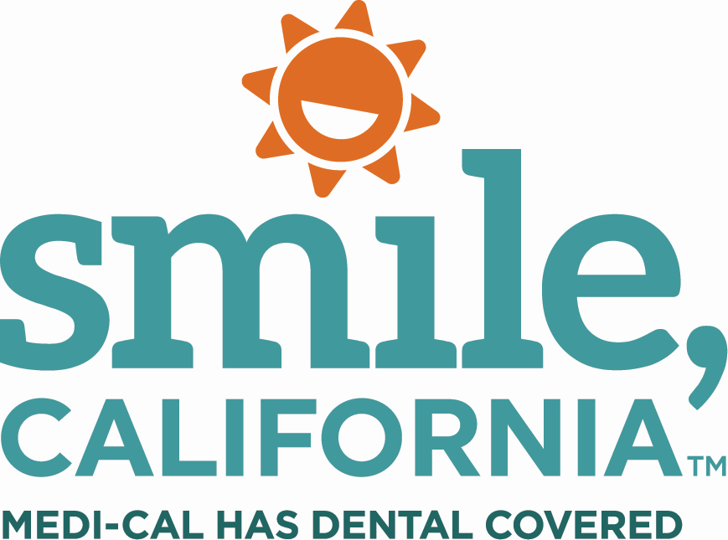

KOHA Reminder Image #2 – Suggested Social Media Captions:

In English:

The Kindergarten Oral Health Assessment helps set your child up for success in the classroom. To make sure your child is ready for school, California law requires that children have a dental check-up.

Medi-Cal covers dental check-ups for children two times a year.

Visit SmileCalifornia.org/KOHA to learn more about the Kindergarten Oral Health Assessment, and to find a dentist near you.

Use the hashtags: #SmileCalifornia #KOHA

En Español:

La evaluación de la salud bucal del kindergarten ayuda a preparar a su hijo para el éxito en el salón de clases. Para asegurarse de que su niño esté listo para la escuela, la ley de California requiere que tenga una evaluación dental.

Medi-Cal cubre chequeos dentales para niños dos veces al año.

Visite SonrieCalifornia.org/preparacion-escolar para más detalles sobre la evaluación de la salud bucal del kindergarten, y para encontrar un dentista cerca de usted.
Utilice los hashtags: #SonrieCalifornia #KOHA

